主要事業１
担 当：戦略推進室 戦略企画課
戦略事業推進グループ
担当者：石田、久保
内 線：２３８４
直 通：０６－６２１０－９０６７

【知事重点】

令和６年度当初予算額 ４５６,８８２千円
大阪広域データ連携基盤運用事業

【事業概要】
大阪広域データ連携基盤（ORDEN*）の機能を活用した総合ポータルサービス「mydoor OSAKA(マイド・ア・おおさか)」の運用と活用促進に取り組みます。
また、府民の利便性向上と大阪の都市競争力の強化につなげていくために、令和４年度に整備したスマートシティの実現に不可欠な社会インフラであるORDENを引き続き運用します。
* Osaka Regional Data Exchange Network の頭文字

◆ mydoor OSAKA(マイド・ア・おおさか)による総合ポータルサービスの展開
大阪府及び府内市町村における行政サービスの、①パーソナライズ化（一人ひとりのニーズに応じたサービスの提供）や、②ワンストップ化（一つの窓口でサービスを完結）、③オンライン化（２４時間３６５日利用可）を実現し、住民のＱＯＬ向上に資するデジタルサービスを提供するために「mydoor OSAKA（マイド・ア・おおさか）」を構築しているところです。
まずは堺市と連携し、その他の府内市町村へ参画を働きかけていきながら、庁内のイベント配信や電子申請システム等との連携を進めていきます。
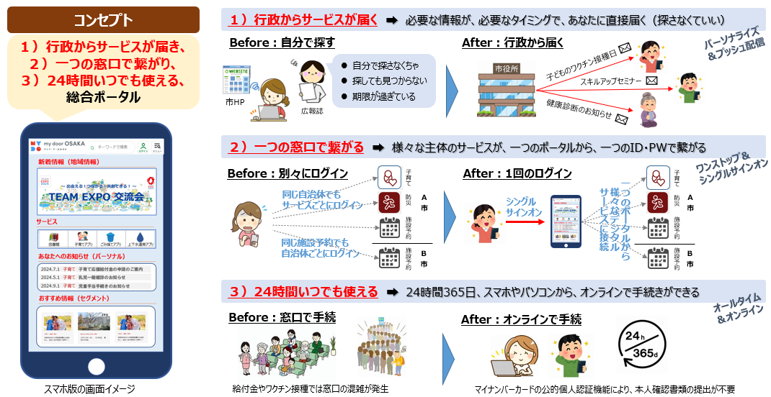

◆ 大阪広域データ連携基盤（ORDEN）の運用と利活用の促進
○ スーパーシティ関連サービスの着実な推進
スーパーシティ型国家戦略特区のデータ連携基盤としてのORDENを「夢洲コンストラクション(建設工事現場内外の移動円滑化)」や「OSAKAファストパス(仮称)(駐車場ダイナミックプライシング)」などに活用することで、スーパーシティ関連サービスの着実な推進を図ります。
○ データ仲介のプラットフォーム機能の充実
公民の様々な主体がデータ連携を通じて多様なサービスを構築、発展させていくため、データ仲介のプラットフォームとしてのデータカタログを整備していきます。
○ 他府県との共同利用の検討
ORDENの一層の利活用の促進に向け、共同利用について他府県への働きかけやニーズ調査等を行います。
主要事業２
担 当：戦略推進室 戦略企画課
企画推進グループ
担当者：田中、山口、陶山
内 線：５４０４
直 通：０６－６２１０－９１０２

《新規》【知事重点】

令和６年度当初予算額 ６０,３０７千円
次世代スマートヘルススタートアップ創出事業

【事業目的】
大阪府では、住民ＱＯＬ向上等を図るため、大阪スマートシティ戦略ver.2.0において、次世代スマートヘルス分野^{*1}のスタートアップの創出をめざすとともに、国における「Dash for SaMD^{*2}」など当該分野の政策を受け、これまで、民間企業との連携のもと様々な取組みを行ってきました。
これまでの取組みに加え、2025年大阪・関西万博に向けて、本事業を展開することで、大阪での次世代スマートヘルス分野のスタートアップ・エコシステムの確立をめざします。

^{*1}次世代スマートヘルス分野：治療・予防アプリなどに関する分野のこと。

^{*2} プログラム医療機器実用化促進パッケージ戦略（厚生労働省、経済産業省）
〔DX(Digital Transformation) Action Strategies in Healthcare for SaMD (Software as a Medical Device)〕

【事業概要】
「デジタルヘルスファンド大阪」、「次世代スマートヘルス・ラウンドテーブル大阪」といった、これまでの取組みを土台に、次世代スマートヘルス分野特有の課題である「認知度不足による社会実装難」、「当該分野の国内エコシステムの未確立」等に対応する取組みをさらに展開します。
令和６年度は、次世代スマートヘルス分野のスタートアップの発掘、当該スタートアップの治療・予防アプリ等の社会実装支援を行い、令和７年度に2025年大阪・関西万博の機を捉えた社会実装機会のさらなる拡大支援や発信等を行います。
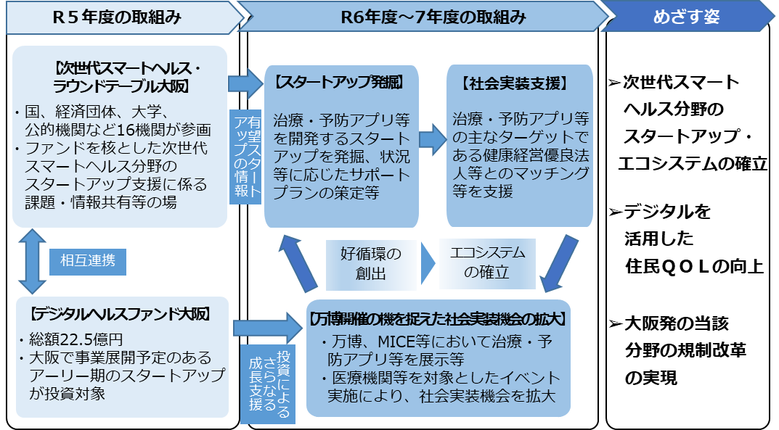

主要事業３
担 当：行政ＤＸ企画課
監理グループ
担当者：濱口、森本
内 線：２３９８
直 通：０６－６９４４－９１０３

《新規》【知事重点】

令和６年度当初予算額 ９３,０８０千円
生成ＡＩ庁内利活用推進事業

【事業目的】

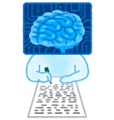
業務の効率化や働き方改革を一層推進し、これにより生み出される時間を府民サービスの向上等につなげていくことを目的として、先進的なデジタル技術である生成ＡＩ*を庁内に導入します。
・要約して
・ポイントをまとめて
・メール文案作って
・～について教えて
回答を作成します
・・・・・
・・・
（活用イメージ）
生成ＡＩ

＊生成ＡＩとは ：自動的にデータを生成する人工知能

【対話型文章⽣成ＡＩ】
⼈間と⾃然に会話をしているような応答が可能であり、
⽂章作成、翻訳等の素案作成など、多岐にわたる活⽤が
広まっています。

【事業概要】
◆ 生成ＡＩ庁内利活用推進事業
令和５年度に実施したトライアルの結果を踏まえ、令和６年度から本格運用を行うために、利便性の高い機能を備えつつ安全に利用できるシステムを、庁内ネットワーク環境内に構築します。

（利便性の高い機能（例））
・WordやPDFなどのファイルを読み込み、要約する機能
・大阪府庁ならではのデータ（行政計画や要領等）を生成ＡＩに学習させ、
より的確に回答する機能 など
（参考）生成ＡＩ庁内利活用トライアルの概要
実施期間：R5.11.5～R6.1.26
対 象：庁内全職員
実証内容：メール文案の作成、議事録の誤字脱字の修正や要約、翻訳等に生成ＡＩを活用し、これらの活用状況等
についてアンケート結果をもとに効果検証を実施。

＜結果概要＞
○ 利用者の 約88.8％ が 「生成ＡＩが自身の業務に役立つ」
・通常の検索より広範囲に調べられることに加え、同時に要約ができるなど時間短縮に効果あり
・議事録の要約、新たな課題への検討資料の作成など、優秀な秘書ができたような印象 など

○ 利用者の 約93.1％ が 「生成ＡＩを今後も業務に利用したい」
・自分や周囲にない視点での結果が得られる
・対話形式により、あいまいな検索でも結果が得られたり、質問の掘り下げもできたりして便利 など

